UJI FRIEDMAN
Rumus Uji Friedman

Dengan derajat kebebasan (k-1)
b = jumlah block
k = jumlah treatment
R_{j} = jumlah peringkat (rank) pada kolom ke-j.

Uji Friedman disebut juga Anova Dua Arah berdasarkan Peringkat (Two-way Anova by ranks).
Uji Friedman berguna untuk membandingkan k-sampel yang dependen yang berasal dari randomized block experiment dengan skala ordinal atau skala interval tapi tidak berdistribusi normal.
Bentuk hipotesis uji Friedman adalah sebagai berikut:
Ho : η₁ = η₂ = η₃ = … = η_{k}
Ha : tidak semua median η_{i}, i = 1 …, k sama besar

Dalam pengujian hipotesis, kriteria untuk menolak atau tidak menolak Ho berdasarkan P-value adalah sebagai berikut:
- Jika P-value < α, maka Ho ditolak
- Jika P-value > α, maka Ho diterima
Dalam program SPSS digunakan istilah significance (yang disingkat sig) untuk P-value; atau dengan kata lain P-value = Sig.

Contoh:
Sepuluh juri diminta untuk menguji kualitas dari empat merek orange juice. Juri menilai orange juice menggunakan skor pada 5-point scale , dengan 1 = bad, 2 = poor, 3 = average, 4 = good, 5 = excellent. Hasil penilaian ke-10 juri adalah sebagai berikut:
Juri | Merek Orange Juice
Juri | Orange Juice A | Orange Juice B | Orange Juice C | Orange Juice D
A  B  C  D  E  F  G  H  I  J | 3  2  4  3  2  4  3  2  4  2 | 5  3  4  4  4  5  3  3  3  4 | 4  5  3  5  4  5  4  3  5  5 | 3  4  4  2  3  3  4  3  4  3
Apakah ada perbedaan kualitas dari keempat merek orange juice tersebut (gunakan α = 0,05)?
Skala data penilaian juri dalam contoh ini adalah skala ordinal. Kita tertarik untuk membandingkan kualitas keempat merek orange juice berdasarkan penilaian ke-10 juri tersebut:
Ho : η₁ = η₂ = η₃ = η₄
Ha : ada median η_{i} yang berbeda

Interpretasi Hasil SPSS
Ranks
 | Mean Rank
orange juice A | 1.65
orange juice B | 2.75
orange juice C | 3.35
orange juice D | 2.25

Test Statisticsª
N | 10
Chi-Square | 10.953
Df | 3
Asymp. Sig. | .012
a. Friedman Test
SPSS memberikan hasil Uji Friedman Fr = 10,953 yang mengikuti distribusi chi-square dengan derajat kebebasan = k – 1 = 4 – 1 = 3.
Untuk Uji Friedman ini p-value = 0,012 lebih kecil dari α = 0,05 maka Ho : η₁ = η₂ = η₃ = η₄ ditolak.
Konklusi: ada perbedaan kualitas berdasarkan penilaian juri terhadap keempat orange juice tersebut.
SERI NON PARAMETRIS : FRIEDMAN TEST
UJI BEDA > DUA SAMPEL BERHUBUNGAN
UJI FRIEDMAN
Uji Friedman dilakukan untuk mengetahui perbedaan lebih dari dua kelompok sampel yang saling berhubungan. Data yang dianalisis adalah data ordinal, sehingga jika data berbentuk interval atau ratio sebaiknya dirubah dulu ke bentuk ordinal.
Uji Friedman merupakan alternative dari ANOVA satu jalur. Uji ini dilakukan jika asumsi-asumsi dalam statistik parametris tidak terpenuhi, atau juga karena sampel yang terlalu sedikit.
Contoh Kasus
Seorang guru ingin mengetahui bagaiman respon siswa dalam belajar dengan memberikan 4 metode yang berbeda. Pada minggu pertama diberikan metode A, minggu kedua diberikan metode B, minggu ketiga diberikan metode C, dan minggu ke empat diberikan metode D.
Masing-masing metode dilakukan pengukuran mengenai reaksi dan keaktifan siswa dalam menerima pelajaran yang diukur dengan skala odinal 3 kategori yaitu buruk – sedang – baik
DATA
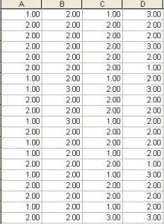
Penyelesaian
Klik Analyze – non parametric – pilih k related sample
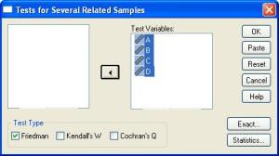
Masukkan metode A, B, C, dan D ke test variable
Pilih Statistic, lalu pilih descriptive..
Tetap pada pilihan Friedman, lalu klik OK

HASIL
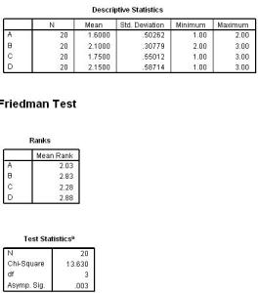
Pada hasil deskriptif terlihat rata-rata pada metode A adalah sebesar 1.6, B sebesar 2.1, C sebesar 1.7 dan D sebesar 2.1
Deviasi standar masing-masing sebesar 0.502 (A), 0.307 (B), 0.550 (C) dan 0.587 (D)
Pengujian Hipotesis
Pada tabel test statistic terlihat bahwa besaran nilai Chi Square = 13.630 dan asymp sig 0.003. Hasil uji signifikansi Chi Square menunjukkan bahwa sig < 0.05 sehingga dapat disimpulkan bahwa empat metode belajar yang diberikan memberikan reaksi yang berbeda dari siswa.
Dari hasil ranking diketahui bahwa metode D mendapat respon paling tinggi, disusul metode B, kemudian C dan terakhir A.
UJI WILCOXON
Uji wilcoxon (uji tanda) termasuk kedalam statistik non-parametrik, data yang digunakan berupa skala nominal dan ordinal. Uji ini menggunakan dua sampel yang saling berhubungan (berpasangan) yang bertujuan untuk mengetahui apakah keduanya mempunyai hubungan. Uji wilcoxon merupakan alternatif lain dari uji t untuk data berpasangan (t-paired), pada uji wilcoxon data harus dilakukan pengurutan (ranking) sebelum di lakukan untuk pengujian.
Pada menu, klik Analyze, Nonparametrics Test, 2 Related Samples.

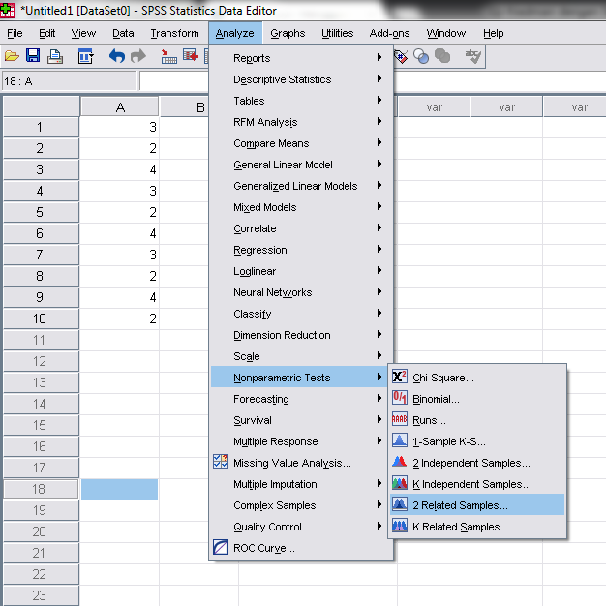
Setelah jendela terbuka masukkan A ke kotak variable 1 dan masukkan B ke kotak variable 2 klik tanda panah ke kanan. Selanjutnya masukkan satu persatu interaksi antar variable AB, AC, AD, BC,BD, dan CD, centang Wilcoxon dan tekan OK.
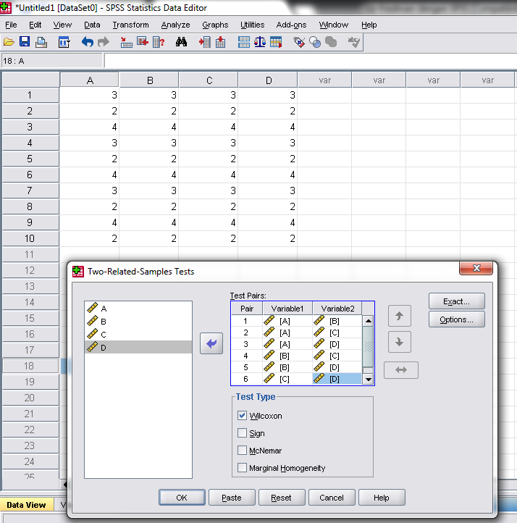
Output
Berdasarkan metode perhitungan yang dilakukan di dalam rumus Wilcoxon Signed rank Test, nilai-nilai yang di dapat adalah: nilai mean rank dan sum of ranks dari kelompok negatif ranks, positive ranks dan ties.

Negatif ranks artinya sampel dengan nilai kelompok kedua lebih rendah dari nilai kelompok pertama, begitu juga sebaliknya Positive ranks adalah sampel dengan nilai kelompok kedua lebih tinggi dari nilai kelompok pertama. Sedangkan ties adalah nilai kelompok kedua sama besarnya dengan nilai kelompok pertama. Simbol N menunjukkan jumlahnya, Mean Rank adalah peringkat rata-ratanya dan sum of ranks adalah jumlah dari peringkatnya.

Ranks
 |  | N | Mean Rank | Sum of Ranks
B - A | Negative Ranks | 0ª | .00 | .00
B - A | Positive Ranks | 0^{b} | .00 | .00
B - A | Ties | 10^{c}
B - A | Total | 10
C - A | Negative Ranks | 0^{d} | .00 | .00
C - A | Positive Ranks | 0e | .00 | .00
C - A | Ties | 10^{f}
C - A | Total | 10
D - A | Negative Ranks | 0^{g} | .00 | .00
D - A | Positive Ranks | 0^{h} | .00 | .00
D - A | Ties | 10^{i}
D - A | Total | 10
C - B | Negative Ranks | 0^{j} | .00 | .00
C - B | Positive Ranks | 0^{k} | .00 | .00
C - B | Ties | 10^{l}
C - B | Total | 10
D - B | Negative Ranks | 0^{m} | .00 | .00
D - B | Positive Ranks | 0^{n} | .00 | .00
D - B | Ties | 10º
D - B | Total | 10
D - C | Negative Ranks | 0^{p} | .00 | .00
D - C | Positive Ranks | 0^{q} | .00 | .00
D - C | Ties | 10^{r}
D - C | Total | 10
a. B < A
b. B > A
c. B = A
d. C < A
e. C > A
f. C = A
g. D < A
h. D > A
i. D = A
j. C < B
k. C > B
l. C = B
m. D < B
n. D > B
o. D = B
p. D < C
q. D > C
r. D = C

Berdasarkan hasil dari perhitungan Wilcoxon Signed Rank Test, maka nilai Z yang didapat sebesar 0,000 dengan p value (Asymp. Sig 2 tailed) sebesar 1,000 di mana lebih dari batas kritis penelitian 0,05 sehingga keputusan hipotesis adalah menolak H1 atau yang berarti tidak terdapat perbedaan bermakna antara kelompok perlakuan.

Test Statistics^{b}
 | B - A | C - A | D - A | C - B | D - B | D - C
Z | .000ª | .000ª | .000ª | .000ª | .000ª | .000ª
Asymp. Sig. (2-tailed) | 1.000 | 1.000 | 1.000 | 1.000 | 1.000 | 1.000
a. The sum of negative ranks equals the sum of positive ranks.
b. Wilcoxon Signed Ranks Test

